1-7 december 2018

1 december

Zomerweelde Jac van Looij

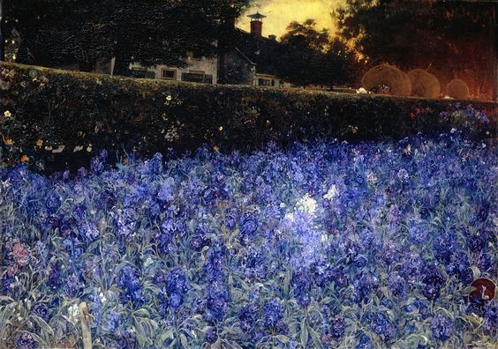

IK ben benieuwd of je je dit schilderij van Jac van Looij herinnert.
We hebben er samen over gepraat. Zie je de hooiwagens. Waar was dat ook alweer?
De ansichtkaart die ik kocht stond tot voor kort in de kewloxkast. Je moet het maar in het groot bekijken dan zie je naast de compositie de bijzondere details
Het mooi blauw van de narcissen (?), het mooi licht in de verte en de vol opgehoogde hooiwagens met blije opgetogen mensen. Het leven heeft vrucht gebracht: alles is goed.

2 december

The Old Man and the New Trees - Carl Larsson 1883

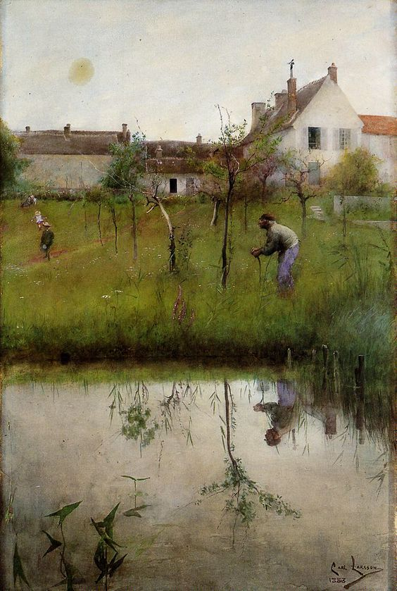

Dit vind ik een aandoenlijk schilderij en ook mooi van compositie. Die oude gebogen man aan het einde van zijn leven, die nieuwe boompjes plant. Na ongetwijfeld zwaar werk rust hij uit, steunend op zijn schop (het werktuig waarmee zijn graf al gauw wordt gegraven). En voldaan uitrustend kijkt hij naar zijn kleinkinderen, de nieuwste generatie, hun kinderen weer zullen in deze bomen kunnen klimmen! Het oude huis waar in de loop der tijd aanbouw is opgericht zijn blijken van oudere generaties. Het leven heeft twee kanten en dat laat de waterspiegeling ook zien. Een schilderij dat rust heeft en laat zien dat de mens deel is van de cyclische natuurwetten.

3 december

Marianne von Werefkin, The Lonely Path, 1910

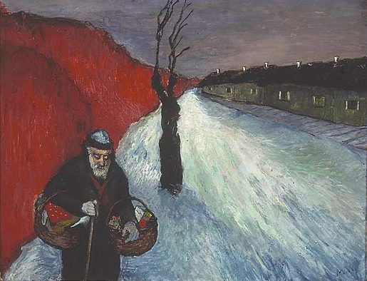

In de diepte van ons innerlijk weten we dat ons leven een eenzame weg alleen is. Zelf ben ik dan geneigd om die weg te ervaren als een weg die gaat naar de einder, naar de verte en die daar ergens verdwijnt. In dit schilderij komt de weg naar me toe. Een omkering van perspectief die me een nieuw licht geeft. De weg loopt als het ware naar me toe door me heen, waardoor het lijkt dat ik 'naar voren' ga, Doet me denken aan de ervaring die ik je onlangs vertelde dat ik ruimte was en dat alles in mijn ruimte naar mij toe leek te komen terwijl de ruimte bleef. Ik vind het schilderij heel mooi, het roept van alles op. Uniforme huizen waar de andere mensen zich bevinden, de doorsnee statistische mensen die niet weten van de 'weg'. Allemaal het zelfde. Het vurig rood aan de andere kant geeft 'leven' aan de afbeelding, waar wijst het op? op de verleidingen die jou kunnen verbranden? dan de weg zelf die niet ongevaarlijk is, het lijkt wel een holle weg met een en al ijs, waar je wel bijna mòet vallen, van de andere kant is het ook een lichtweg die zichzelf wijst. De eenzame pelgrim, zijn manden vol (vol met lasten die hij nog moet kwijtraken?), een en al vertrouwen en rust, een stok om te gaan die hem steun geeft. De kleuren in onderling verband zijn prachtig. Het obstakel van de op zichzelf staande kale boom op de weg is overwonnen. Maar komen er nog andere? Onheilspellende kaalheid: ja, een barre tocht alleen.

4 december

The Tetragrammaton Jehovah or in Hebrew יהוה (spelled: Yud-Heh-Vav-Heh) is known in Jewish tradition as “Ha’shem” (The Name) and in ancient Greek as the Tetragrammaton (The four letters Name)
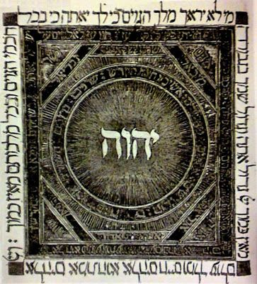

Hierbij een afbeelding van YHVH de Heilige naam, uitdrukking van de Heilige. Natuurlijk in verband met het overlijden van Daniel. Hiervan hield hij wel.
Gisteren tijdens de slotmeditatie van de Tochtgenoten in Den Bosch heb ik 'gevraagd' dat Daniël vredig door de heilige engelen zou worden opgenomen ('in het licht brengen') en dat hij bij de Heilige vrede zou vinden. Ongeveer om half 1, dus vlak voor zijn daadwerkelijk overlijden. Evert mailde mij dat hij daar zo blij mee was dat het gebeurde.

5 december- 6 december

Carl Gutherz - Borne away by Angels to Heaven

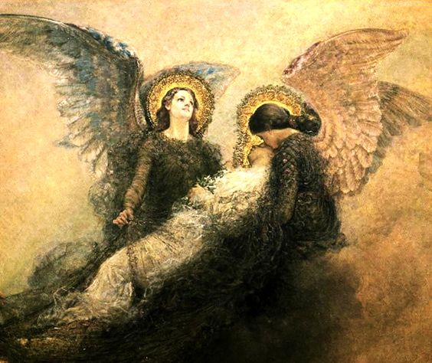

Hierbij een schilderij die vol goud is en ik natuurlijk gekozen heb vanwege Daniel's overlijden.
Morgen ga ik niet naar Bilthoven, daar zijn redenen voor.

7 december

Procession of Souls Louis Welden Hawkins

